**TEC – Tecnológico de Costa Rica**

**Escuela de Ingeniería en Computación**

**Taller de Programación**

**Cuatro en línea**

Cuatro en línea es un juego con el objetivo de conseguir colocar cuatro fichas de un modo adyacente tanto vertical, horizontal o diagonalmente, evitando en todo momento que el rival sea capaz de recrear anticipadamente tu objetivo.

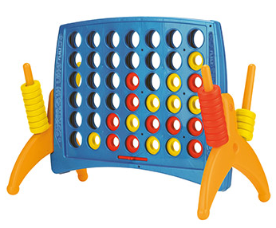

El juego original consta de una matriz de 6 filas y 7 columnas y 42 fichas de dos colores distintos, las cuales se reparte en igual cantidad a cada uno de los dos jugadores posibles.

Cada jugador coloca una ficha a la vez, en turnos intercalados. Es posible que el juego quede empatado.

**DESCRIPCIÓN**

Para el segundo proyecto programado debe implemetar en Python un juego de 4 en línea, sin embargo, difiere en algunas características del juego original. A continuación se explican las características del proyecto:

1. El objetivo del juego, la cantidad de jugadores (2), la forma de los turnos entre jugadores, se mantienen.
2. La matriz no será de 6X7 únicamente, sino que es infinita. La matriz inicia con 6x7, pero los jugadores podran colocar la ficha entre las 7 columnas o bien, a la derecha o izquierda 7 posiciones de cualquier ficha y la matriz lo permitirá, pues es infinita hacia los lados, pero con esa restricción, solo se puede colocar fichas en columnas que estén a una distancia máxima de 7 columnas de una ficha.

Hacia arriba la matriz también es infinita.

**1. Representación gráfica**: en pantalla siempre debe verse 6X7 fichas y tendrá que implementar un “scroll“ para ver la matriz si ha crecido, sin embargo, para más facilidad, solo se verán 6x7 en todo momento.

Importante es que las columnas y filas deben estar siempre numeradas, para saber en todo momento en cuál posición de la matriz se está.

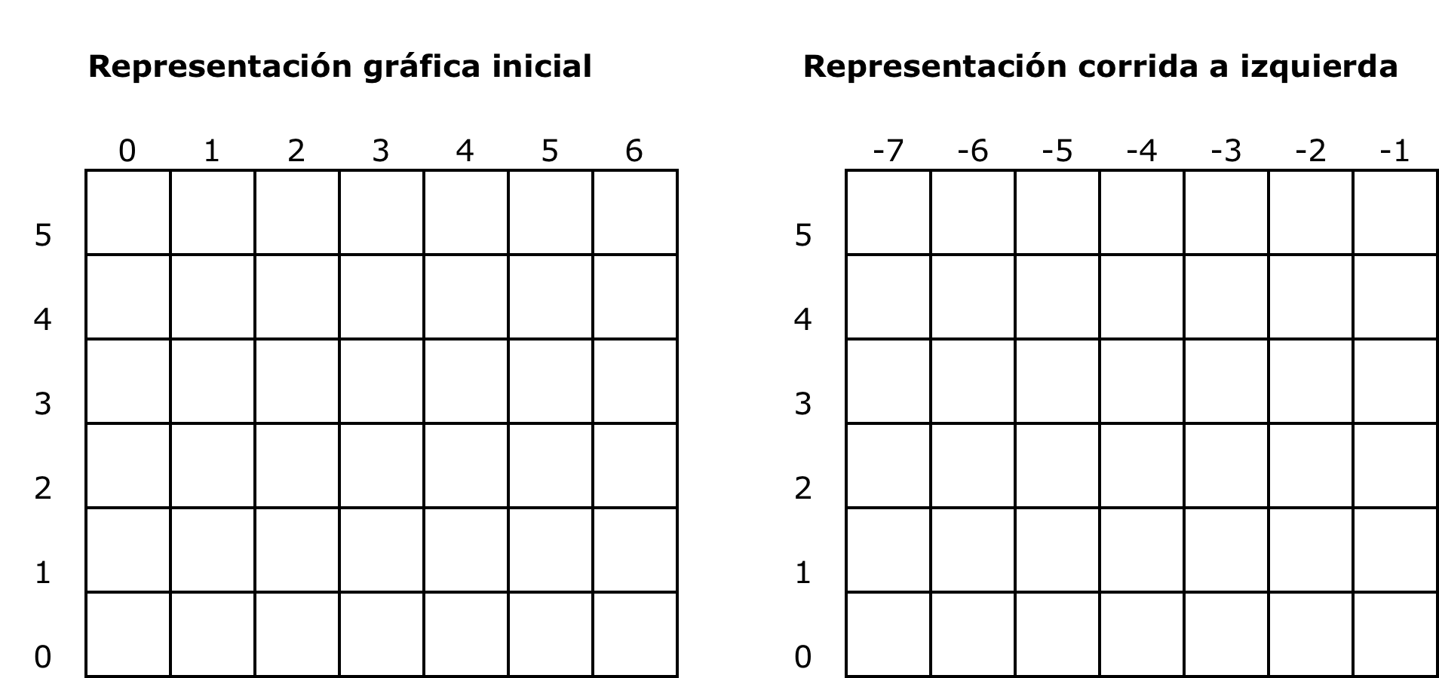

El programa debe ser gráfico, mostrar colores de fichas según el estado de la matriz.

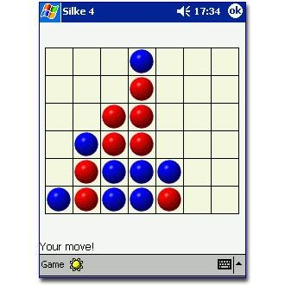

También debe mostrar cuál es el jugador que le corresponde el turno.

**2. Jugadores**: solamente pueden participar dos jugadores, donde cada uno tendrá un color de ficha. Los turnos son intercalados. En la pantalla debe mostrarse turno.

Antes de iniciar el juego, debe solicitarse el nombre de ambos jugadores.

**3. Juego contra la computadora:** puede jugar un solo jugador contra la computadora. Este modo de juego tendrá que implementar un algoritmo que haga el segundo turno. Debe ser un algoritmo que se base en colocar la ficha donde no se pierda, es decir, donde el otro jugador no pueda formar cuatro en fila. Cuidado porque habrá ocasiones en que no hay alternativa y se le podría “enciclar“ el algoritmo.

**4. Puntajes:** debe tener un archivo donde guarde los puntajes (cantidad de juegos ganados) de todos los jugadores del juego. Esto adicional a una pantalla donde se puedan consultar los puntajes, ordenados del mayor a menor.

**5. Guardar partida:** debe permitir guardar una partida no finalizada y luego poder jugarla nuevamente en el estado en el cual quedó. Para esto utilice archivos para almacenar en disco las partidas.

**DOCUMENTACION**

La documentación es un aspecto de gran importancia en la elaboración de programas, especialmente en lo que se refiere a su mantenimiento. Existen 2 tipos de documentación: la interna y la externa.

La documentación interna se refiere a la inclusión de comentarios en el programa fuente, al menos antes de definir cada función, y en los cuales se explique lo que realiza la función, las entradas, salidas y restricciones consideradas. En las funciones que definen la interfaz gráfica únicamente se debe identificar el componente utilizado.

La documentación externa debe incluir:

* Tabla de contenidos o índice
* Introducción
* Descripción del problema.
* Análisis de resultados. (incluyendo: qué sirve, qué no sirve, problemas encontrados, dificultad, corridas de ejemplo)
* Estadística de tiempos: un cuadro que muestre las horas REALES invertidas.

|  |  |
| --- | --- |
| Análisis de requerimientos | xx horas |
| Diseño de la aplicación | xx horas |
| Investigación de funciones | xx horas |
| Programación | xx horas |
| Documentación interna | xx horas |
| Pruebas | xx horas |
| Elaboración documento | xx horas |
| **TOTAL** | **xx horas** |

* Conclusión personal

**ASPECTOS ADMINISTRATIVOS**

* Se debe entregar la tarea el día **26/05/2019** (**ESTA FECHA ES DEFINITIVA)** en hora de clase. Entregar disco con programa y documentación impresa.
* Cualquier falta a los aspectos aquí enunciados implicará pérdida de puntos.
* En caso de probarse algún tipo de fraude en la elaboración de la tarea se aplicarán todas las medidas indicadas al inicio del curso, incluyendo una carta al expediente del estudiante.
* **El profesor se reserva el derecho de calificar forma y fondo de las actividades tomando como referencia la mejor actividad presentada**
* Puede hacer cualquier consulta al correo electrónico [dmoraTEC@gmail.com](mailto:dmoraTEC@gmail.com)